**Google Analytics 기반**

**사용자 행동 흐름 분석 보고서**

마케터 : 이진

2025.2.17

**주요 지표 분석**

**(1) 전체 평균 분석**

* **평균 이탈률(Bounce Rate)**: 47.25%
* **평균 세션 지속 시간(Average Session Duration)**: 217.33초

**해석:**

* 방문자의 약 **47.25%가 한 페이지만 보고 떠남** → 랜딩 페이지 UX 및 콘텐츠 개선 필요.
* 사용자는 평균적으로 **217.33초(약 3분 37초) 동안 웹사이트에 머뭄** → 일정 수준의 콘텐츠 몰입도가 있음.

**(2) 랜딩 페이지별 평균 이탈률**

|  |  |
| --- | --- |
| 랜딩 페이지 | 평균 이탈률 (%) |
| **Blog** | 52.82 |
| **Contact** | 47.97 |
| **Homepage** | 45.43 |
| **Pricing** | 40.13 |
| **Product Page** | 49.90 |

|  |  |
| --- | --- |
|  |  |

* **Blog 페이지에서의 이탈률이 가장 높음(52.82%)** → 방문자가 원하는 정보를 찾지 못하고 떠날 가능성이 높음.
* **Pricing 페이지의 이탈률이 가장 낮음(40.13%)** → 가격 페이지 방문 후 추가 탐색을 할 가능성이 큼.
* **Product Page(49.90%)의 이탈률도 높음** → 제품 정보 페이지의 UX 및 CTA(Call-to-Action) 개선 필요.

**(3)종료 페이지별 방문 횟수**

|  |  |  |  |
| --- | --- | --- | --- |
| 종료 페이지 | |  | 방문 횟수 | | --- | --- | |
| **Blog** | 6 |
| Contact | 6 |
| Homepage | 6 |
| Pricing | 6 |
| Product Page | 6 |

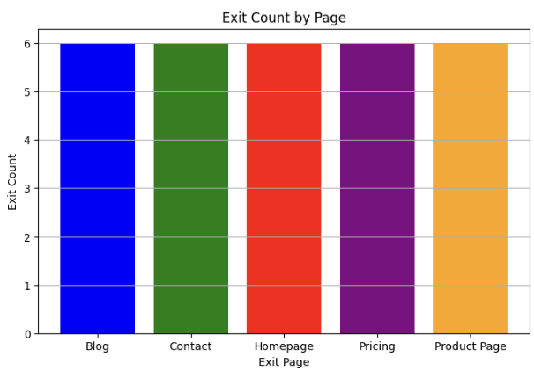

* **모든 종료 페이지에서 균등한 방문 수** → 특정 페이지에서의 집중적인 이탈 현상은 발견되지 않음.
* 하지만 **이탈률이 높은 페이지(Blog, Product Page)**에서 떠나는 사용자가 많을 가능성이 있음.

**3. 개선 방향**

|  |  |  |
| --- | --- | --- |
| **지표** | **현재 상태** | **개선 방향** |
| **Blog 페이지 이탈률** | **가장 높은 이탈률 (52.82%)** | **콘텐츠 품질 개선 및 관련 링크 추가** |
| **Product Page 이탈률** | **높은 이탈률 (49.90%)** | **제품 정보 강화 및 CTA(Call-To-Action) 최적화** |
| **평균 세션 지속 시간** | **217.33초** | **사용자 인터랙션을 유도하는 콘텐츠 추가** |
| **Pricing 페이지 이탈률** | **가장 낮은 이탈률 (40.13%)** | **가격 페이지에서 다른 페이지로 이동 유도** |

**4. 최종 제안**

1. **Blog 콘텐츠 최적화**
   * **가독성 향상, 관련 콘텐츠 링크 추가, UX 개선** 등을 통해 방문자의 이탈 방지.
   * **더 직관적인 정보 제공 및 CTA 추가** 필요.
2. **Product Page 내 정보 강화**
   * 제품 설명을 더 직관적으로 구성하고, **사용 후기 및 비교 기능 추가**를 고려.
   * **CTA 버튼(구매, 장바구니, 문의) 최적화** 필요.
3. **CTA(Call-To-Action) 전략 개선**
   * **방문자가 다음 단계로 이동하도록 유도하는 버튼 및 링크 최적화**.
   * **"더 알아보기", "무료 체험 시작하기" 등의 유도 문구 추가**.
4. **사이트 내 탐색 경로 최적화**
   * 사용자가 여러 페이지를 탐색하도록 **메뉴 및 추천 콘텐츠 개선** 필요.
   * 세션 지속 시간을 늘리기 위해 **동영상, 퀴즈, 인터랙티브 콘텐츠 활용** 가능.

**5. 결론**

* **이탈률이 높은 페이지(Blog, Product Page)의 콘텐츠와 UX를 개선할 필요가 있음**.
* **Pricing 페이지는 효과적이므로, 이 페이지에서 CTA를 통해 더 많은 전환을 유도해야 함**.
* **사용자의 평균 세션 지속 시간을 늘릴 수 있도록 콘텐츠 및 탐색 구조를 최적화할 필요가 있음**.